哈师大附中2015级高二学年上学期期中考试
文科地理试卷
一、单项选择题(在每题给出的四个选项中，只有一项是最符合题目要求的，每小题1分，共50分)。
2010年6月17日是第15个“世界防治荒漠化和干旱日”(World Day to Combat Desertification and Drought)。2009年“世界防治荒漠化和干旱日”的主题是“荒漠化与气候变化——一个全球性的挑战”。思考并完成1～3题。
1．为迎接今年的“世界防治荒漠化和干旱日”，某校地理兴趣小组制作了四幅景观图片，其中属于土地荒漠化的是
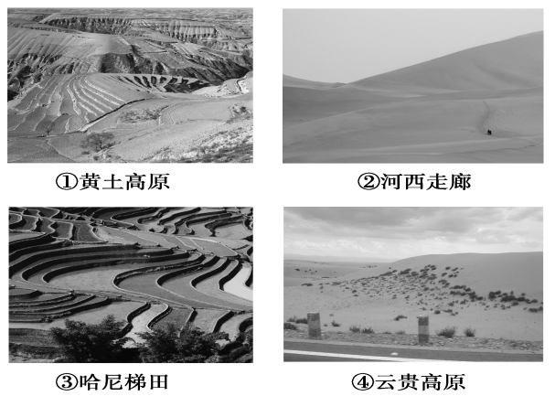
A．①②④ B．①②③
C．②③④ D．①③④
2．导致①中现象的主要外力作用是
A．风蚀 B．水蚀
C．冰川侵蚀 D．海蚀
3．导致②中现象出现的自然原因是
A．气候干旱，大风频繁
B．降水少，但有时强度大
C．人口增长迅速
D．不合理的生产活动
沼泽是在多水条件下形成的特殊的自然综合体。三江平原是我国最大的沼泽区，经大面积开发，已成为全国性的商品粮基地。但近年出现诸如气候趋干、旱灾增多等环境恶化现象，于是国家决定这里今后不再垦荒。根据相关知识，完成4～5题。
4．冲积形成三江平原的河流，包括黑龙江、乌苏里江以及
A．嫩江 B．松花江 C．鸭绿江 D．图们江
5．下列有关三江平原的叙述，正确的是
A．粮食单产高，但商品率较低 B．主要粮食作物为冬小麦
C．纬度高，气温低，多为两年三熟 D．尚未开发的沼泽性荒原适宜建立自然保护区
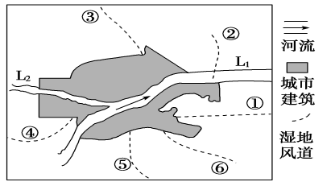
武汉已总体规划了6大放射状楔形绿色生态走廊：①大东湖水系；②武湖水系；③府河水系；④后官湖水系；⑤青菱湖水系；⑥汤逊湖水系。结合“武汉城市规划图”，完成6～8题。
6．打通这些湿地风道可以
A．缓解城区的热岛效应B．发展城区水上观光旅游
C．改善城市交通拥堵状况D．缓解城市用水紧张的局面
7．武汉市有众多的湖泊，这些湖泊的主要功能是
①改善城市环境 ②调节径流，减少洪灾
③提供供水和航运之便 ④土地后备资源
A．①② B．①③ C．②④ D．③④
8．武汉市夹“二江三岸”，有丰富的河滩地资源，对这些河滩地的科学开发应
A．兴建高档观景(观江)建筑B．修建道路、桥梁
C．发展城市观光农业D．兴建防洪设施

田纳西河源出阿巴拉契亚山地西坡……大部分流经阿巴拉契亚高原区……水力资源丰富，仅能通行小汽轮。下游河谷较开阔，从帕迪尤卡至弗洛伦斯之间450千米河道，通航便利。流域内降水丰沛，河口平均流量1800立方米/秒。但水位季节变化较大。据此完成9～10题。
9．田纳西河水力资源丰富的主要原因是
①穿行于崇山峻岭中，落差大 ②流域内降水丰沛 ③下游河谷较开阔 ④水位季节变化较大
A．①② B．③④ C．①④ D．②③
10．田纳西河的汛期出现在________季节。
A．夏秋 B．秋冬 C．春夏 D．冬春
下图为“某流域河流分布图及其干流河床对应的剖面图”。读图，完成11～13题。
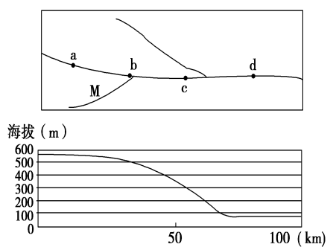
11．计划开发河流的水能，修建大坝的最理想位置是
A．a处 B．b处C．c处 D．d处
12．该流域的洪水危害最易发生的河段是
A．a处 B．b处C．c处 D．d处
13．M河流域植树造林，植被主要的生态功能是
A．防风固沙 B．调节气候
C．涵养水源、保持水土D．美化环境
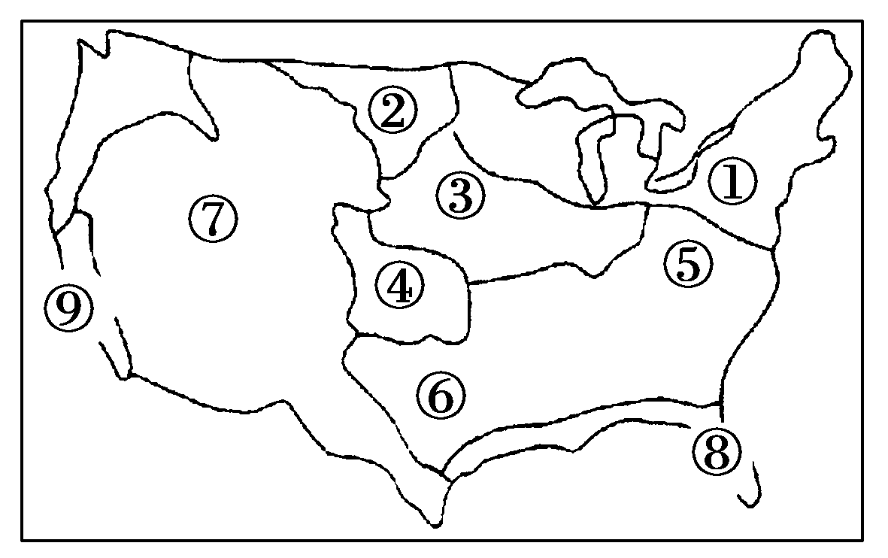
读“美国农业带分布示意图”，完成14～15题。
14．表示畜牧和灌溉农业带的序号是
A．⑥ B．⑦ C．⑧ D．⑨
15．①农业带的自然条件是
A．气候温暖湿润 B．无霜期短
C．土地贫瘠 D．市场广阔
到现在我还很清楚地记得1993年的那场黑风暴，只看见天边远远地升起了一大片灰黄色的云雾，那片云雾就如故事中描写妖怪出山那般，以非常迅疾的速度遮天蔽日地向我们村庄覆压过来。据此完成16～17题。
16．“黑风暴”形成的最主要原因是
①大风 ②过度垦荒 ③破坏植被 ④气候干旱
A．①② B．③④ C．②③ D．①④
17．我国最容易出现文中描述现象的区域是
A．塔里木盆地 B．河西走廊 C．河套平原 D．青藏高原
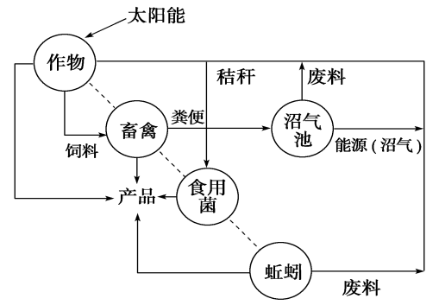
18．图中所示的生产模式最可能适用的地区及其优点是
A．东北森林地区；利于林区经济发展
B．西北沙漠地区；利于生态环境改善
C．江南丘陵地区；利于循环经济发展
D．青藏高原地区；利于充分利用太阳能

[来源:学科网ZXXK]

读“鞍山市部分工业企业分布图”，完成19～21题。
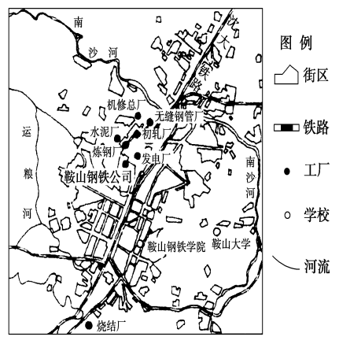
19．20世纪50年代鞍山已成为我国重要的钢铁工业基地，其形成的主要区位优势是
A．高科技力量雄厚 B．水陆交通便利
C．水资源丰富 D．矿产资源丰富
20．图中各企业高度集聚的最主要原因是
A．存在生产协作联系B．共用原料和基础设施
C．共用劳动力D．集中治理工业污染
21．不符合鞍山未来发展方向的叙述是
A．传统企业调整产品结构，发展清洁生产
B．治理污染，美化环境
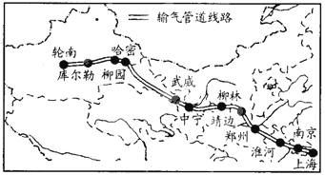
C．积极关停传统产业，重点发展高新技术产业
D．大力扶持第三产业，开拓新的经济增长点
读下面材料，完成22～23题。
材料一 我国西气东输一线主干管线工程示意图。
材料二 随着西气东输二线全线建成投产，大量源自中亚的天然气将陆续输入国内各省区市，“西气东输”的年输气能力将增加百亿立方米，相当于原先的近一半。
22．下列因素中，修建“西气东输”工程主干管线走向所考虑的主要因素是
A．地形类型 B．城市分布C．河流状况 D．人口
23．“西气东输”工程的建设有助于解决
①资源浪费严重 ②能源消费结构的改善
③自然资源的分布与生产力布局不协调 ④加强环境资源的管理
A．①② B．②③ C．③④ D．①④
近100年来，世界造船产业转移的趋势是，从以英国为主的欧洲转移至日本，然后到韩国，2012年中国将成为造船业第一大国。读图，完成24～25题。
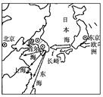
24．导致造船业转移的因素不包括
A．发达的科技B．投入要素的比较优势
C．承接国的优惠政策D．国际贸易的发展
25．关于当前造船业转移对我国影响的叙述，正确的是
A．对沿海地区会产生环境污染和生态破坏
B．促进我国中部地区产业升级
C．有利于东部重工业基地建设
D．促进我国由造船大国向造船强国转变
读“某国示意图”，回答26～27题。
26.下列不属于该国传统工业区发展条件的是
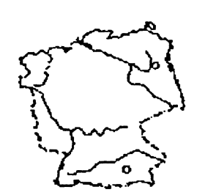
A．煤炭资源丰富 B．水陆交通便利
C．靠近消费市场 D．铁矿石储量丰富

27.20世纪50年代以后，该国传统工业区迅速衰落，其原因是

A．煤炭资源耗尽

B．军事订单减少
C．新技术革命的兴起，新兴工业部门涌现
D．国家对国土的开发和整治
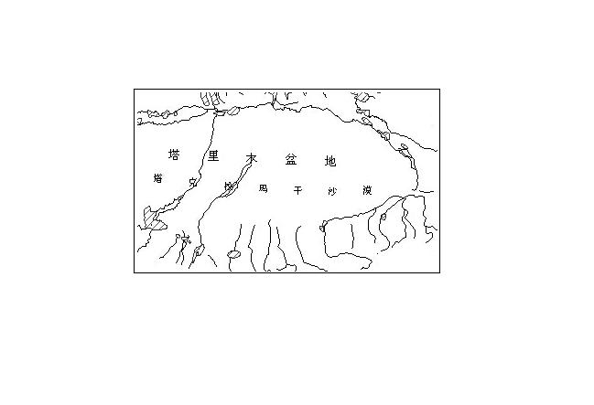
读我国局部地区图，回答28～31题。
28.图中河流主要补给形式及汛期分别是
A．雨水，夏季 B.冰雪融水，春季
C.冰雪融水，夏季D.地下水，秋季
29.图中阴影部分为绿洲，是重要的农业区，其发展的主导因素是
A.地势平坦B.土壤肥沃
C.水源充足D.热量丰富
30.图中地区在农业发展过程中所带来最严重的生态问题是
A.水土流失 B.土地荒漠化 C.土壤酸化 D.水资源遭受污染
31.图中地区农业发展的方向是
A.大力发展瓜果、蔬菜、花卉等农业 B.加大科技投入，发展优质长绒棉和彩色棉生产
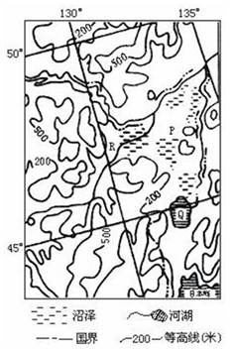
C.扩大草原面积，大力发展畜牧业 D.大力发展水稻种植业
32.田纳西河流域是美国最大的
A．电力能源基地 B．电子工业基地
C．汽车工业基地 D．宇航工业基地
读右图，回答33～34题。
33.关于R河水文特征的叙述，正确的是
A.受气温影响，流量最大值出现在夏季 B.有比较明显的春汛和夏汛
C.含沙量较大 D.有冰期，但一般不超过一个月
34.P平原的根本问题在于
A.地温较低B.通气不良
C.有机质难于分解吸收D.土壤内水分过多
下图所示是一个为森林覆盖的河盆在暴雨中呈现的径流量曲线及含沙量曲线，据此完成35～36题。
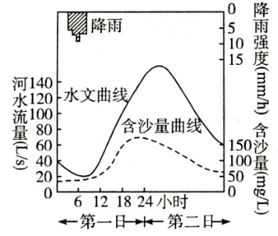
35．假如在该河的上游修建一座水库，则曲线
①变化不大
②流量曲线将变得和缓
③含沙量曲线将没有变化
④含沙量曲线的最高值将降低
⑤流量曲线和含沙量曲线的最高值均会提高
A．①②③ B．④⑤ C．②③ D．②④
36．假如暴雨发生时该河流域的森林早已被砍伐，上图中河流径流量曲线及含沙量曲线应为
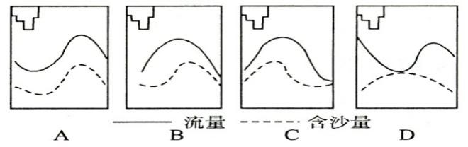

黄河口是我国新增湿地最快的地区，50年来平均每1年造地4万亩，但近年来湿地增长速度减慢。据此完成37～38题。
37．黄河口湿地的成因是
A．黄土高原水土流失 B．渤海海区不断下沉
C．海水的堆积作用 D．河流的堆积作用
38．近年来，黄河口湿地增长趋缓的原因是
①河流搬运能力增强②渤海海区下沉增快③小浪底枢纽工程蓄水拦沙
④黄河下游段取水量增加⑤中游生态有所恢复
A．①②⑤ B．③④⑤ C．①②③ D．②③④
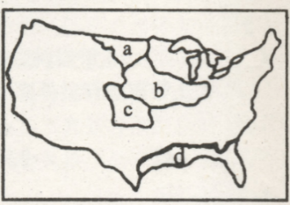
读我国的两则农谚：“清明早，立夏迟，谷雨种棉正当时”、“白露早，寒露迟，秋分种麦正当时”。据此回答39～40题。
39.农谚可能分别适用于
A.三江平原和太湖平原 B.南疆和松嫩平原
C.汉江平原和珠江三角洲D.黄淮平原和江淮地区
40.图中字母所代表的地区跟第二则农谚吻合的是
A.a B.b C.c D.d
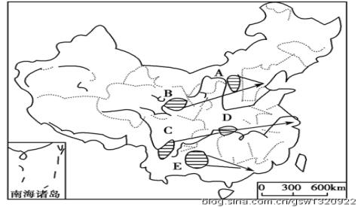
西部地区可开发的水能资源占全国的72%，已探明的煤炭储量占全国的39%，下图是西电东送示意图，据图回答41～43题。
41．西电东送可以缓解东部地区日益严重的环保压力，主要是因为
A．西电东送使电价升高，东部地区用电量减少
B．西电东送使电价降低，使用环保电器者增多
C．西电东送使东部地区煤炭输入量减少
D．西电东送使东部地区工业成本降低，有能力改善环境质量
42．西电东送是把西部地区的水电和坑口电站的电能输往东部地区，图中坑口电站分布较多的是
A．AB B．CD C．DE D．AE
43．水能资源得到梯级开发的是
A．DE B．CE C．AE D．BE
流域的开发都以河流的利用与治理为核心，结合流域的具体特征，对资源进行综合开发和利用。据此完成44～45题。
44.田纳西河流域实施梯级开发的有利影响是
①有利于整个流域进行有效的防洪调度②提高了流域内的通航能力
③为区域开发提供了充足的电力供应④可从根本上防治流域内的环境污染
A.①②③ B.②③④ C.①②④ D.①②③④
45.TVA（田纳西河流域管理局）在流域开发过程中，合理利用的土地主要措施是
①留出土地用于生态恢复和建立自然保护区②调整农、林、牧业结构
③恢复治理采矿区土地的生态④建立公园、野生动物的管理区、风景区
A.①②③ B.②③④ C.①②④ D.①③④
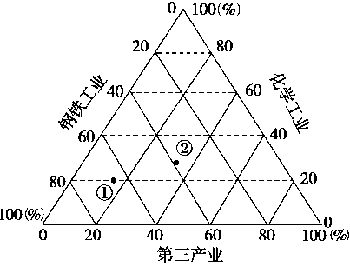
德国鲁尔区从20世纪60年代到80年代,经济结构进行大规模的调整,根据“鲁尔区产值结构图”(图中①表示1958年,②表示1995年)及所学知识完成46～47题。
46.图中反映鲁尔区经济结构调整前后的显著变化是
A.重工业比重下降，轻工业比重上升B.第三产业迅速发展
C.园艺业比重增大D.钢铁工业和化学工业比重都下降
47.为改变生产结构，促进经济结构多样化，鲁尔区采取的措施是
A.改造煤炭、化学工业，节省能源的消耗
B.缩减煤炭、钢铁两大工业部门厂矿企业的生产规模
C.搬迁原有的传统工业，兴建高技术产业
D.新建或迁入电子、汽车和石油化工等新兴工业
读我国新疆（土地面积166.48万km2）荒漠化情况统计数据表，回答48～50题。
表一：新疆的荒漠化土地类型（万km2）
荒漠化土地总量 | 耕地 | 林地 | 草地 | 未利用土地
111.32 | 2.35 | 4.31 | 50.54 | 54.12
表二：新疆荒漠化土地形成因素（万km2）
水蚀 | 风蚀 | 冻融 | 盐碱化
12.53 | 83.93 | 5.24 | 9.398
48．关于新疆土地荒漠化的叙述，正确的是
A．荒漠化土地面积小于非荒漠化土地面积
B．荒漠化主要是滥伐林木造成的
C．保护草地，合理利用草场资源是治理荒漠化的主要任务
D．荒漠化发生在有人类活动的地区
49．关于新疆土地荒漠化形成的叙述，正确的是
A．控制人类活动的规模和强度对防止荒漠化效果不明显
B．荒漠化形成的主要原因是农田灌溉不合理
C．只要人类改变了粗放经营的活动方式，就不会形成荒漠化
D．荒漠化形成的主要动力是近地面水平气流
50．关于土地荒漠化的叙述，正确的是
A．中国南方土地荒漠化地区生态环境尤为脆弱
B．自然因素引起的荒漠化速率比人为活动引起的要快
C．三江平原过度垦殖，土地荒漠化更加严重
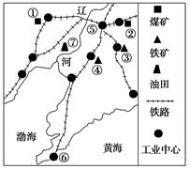
D．西北地区风蚀强烈，风沙灾害比较普遍
二、综合分析题(共4个小题，共50分)
51．读我国某地区图，完成下列问题。(17分)
(1)图示地区曾是新中国工业的摇篮，在其发展初期凭借的优势条件是___________________________________________（2分）。

(2)在本区优势条件下建立的工业部门有______(至少三个)。这些工业部门主要属于____________(轻、重)工业。随着工业的进一步发展，本区不仅大规模开采________，而且还排放大量的________，严重污染了当地环境（6分）。
(3)基于上述事实，当前东北老工业基地面临的困境有哪些。

（4分）。
(4)请谈谈东北老工业基地该如何寻找出路。
（5分）。
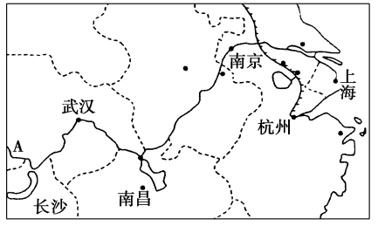
52．阅读材料，完成下列问题。(14分)
材料1长江中下游部分省市分布图。

材料2 洞庭湖年输沙量和洞庭湖面积与容积的演变。
表1 洞庭湖年输沙量
注：四水指流入洞庭湖的湘江、资水、沅江、澧水四条水系。
 | 年输沙量(10⁸ m³) | 占入湖总沙量(%)
长江来沙 | 1.094 | 82.0
四水来沙 | 0.241 | 18.0
入湖总沙量 | 1.335 | 100
出湖总沙量 | 0.351 | 26.3
湖内沉积量 | 0.984 | 73.7

表2 洞庭湖面积与容积的演变
时间(年) | 1949 | 1958 | 1974 | 1977 | 1984
湖泊面积(km²) | 4350 | 3141 | 2820 | 2740 | 2691
湖泊容积(10³m³) | 293 | 228 | 188 | 178 | 174

- 试分析为什么长江带给洞庭湖的泥沙比其他四条支流的泥沙多。
（2分）。
- 长江在________季节输入洞庭湖的泥沙最多，分析其原因。
（4分）。
- 试分析洞庭湖面积与容积缩小的主要原因及其在长江丰水期造成的主要危害。
；
（4分）。
- 试分析湖北省的江汉平原成为我国著名商品粮、商品棉基地的有利条件。

（4分）。
53．流域是一个相对独立的自然地理系统，它以水系为纽带，将系统内各自然地理要素连结成一个不可分割的整体。随着人类活动的加剧，流域已成为区域人地关系十分敏感而复杂的地理单元。结合材料，回答下列问题。(11分)
图1是某时期某流域局部地形图，图2是10年后该地区土地利用状况图，图3是该地区的月平均气温变化曲线和降水量柱状图。
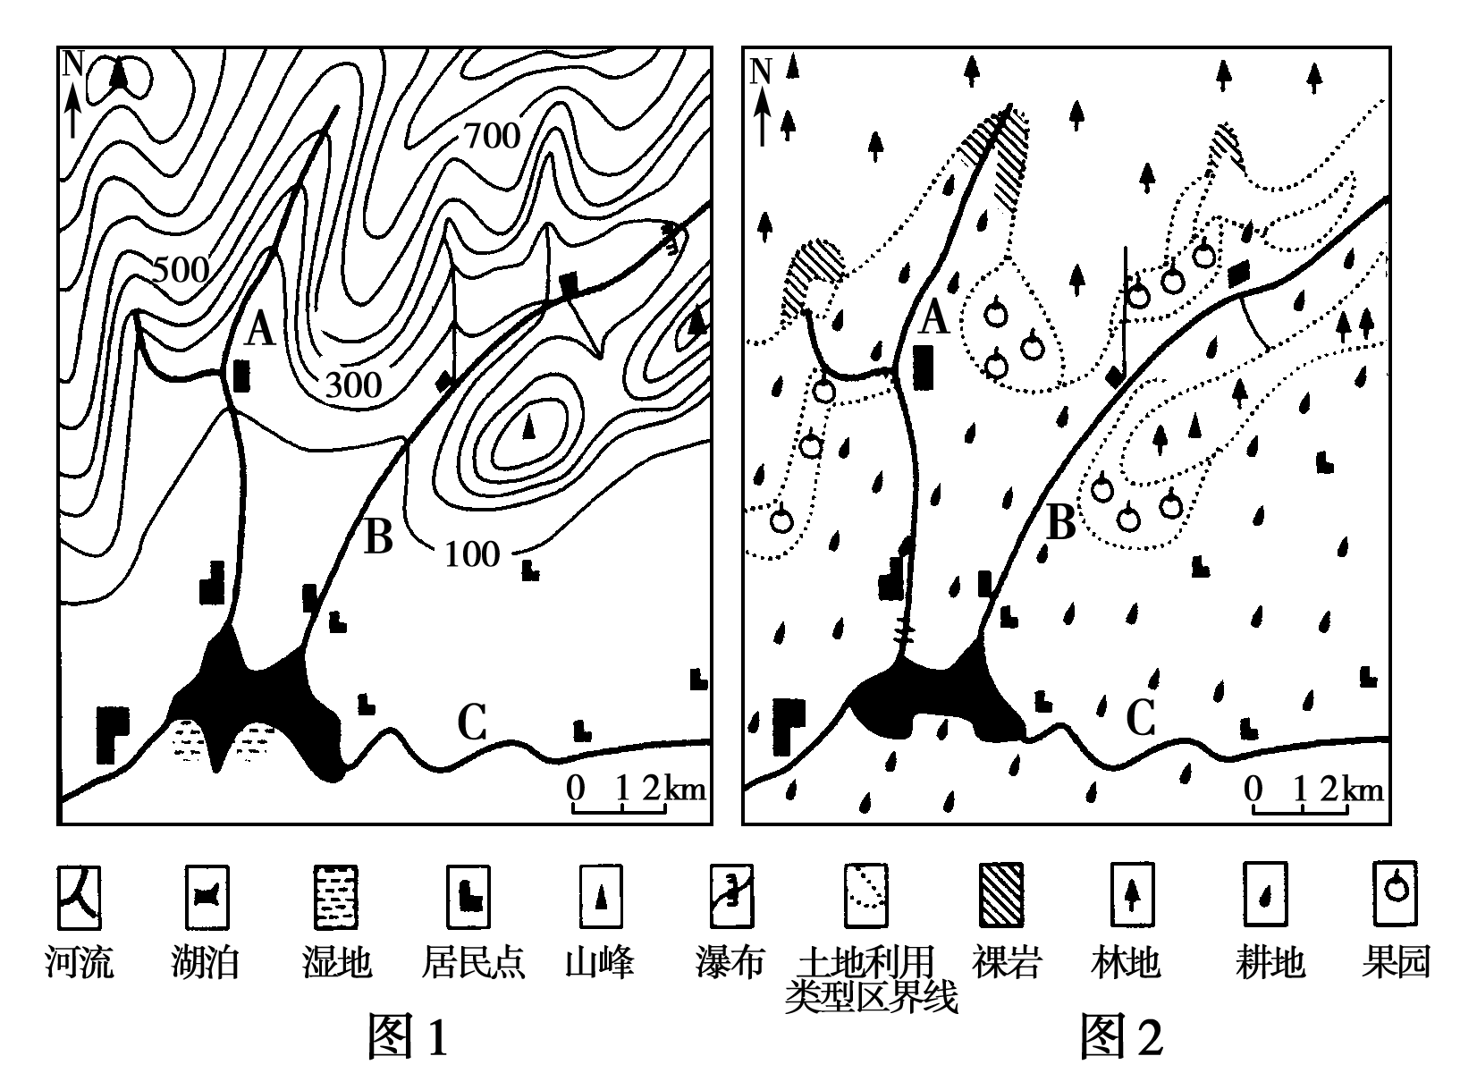
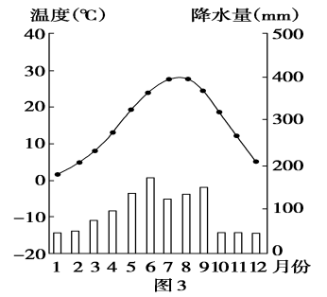

- 说明A支流的水文特征。

（3分）。
（2）说出B、C两支流在开发利用方向上的不同。
B；
C（3分）。
（3）指出图2中土地利用不合理的现象，并说明这些现象对湖泊及其下游造成的环境影响。
；
（5分）。
54．结合材料，回答问题。(8分)
材料1：我国某能源基地示意图。材料2：该能源基地某地区煤炭的综合利用图。
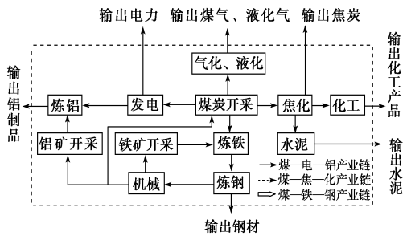
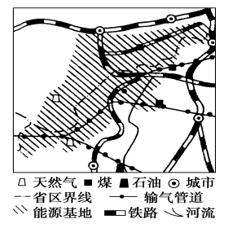

(1)说出该区可能产生的主要生态环境问题有哪些。分析产生环境问题的主要人为原因。
；
（3分）。
(2)评价该区域工业结构。
；
（3分）。
(3)试分析该能源基地未来的发展方向。

（2分）。

参考答案
1．A
【解析】本题主要考查我国土地荒漠化现象的分布。土地荒漠化是指由于人为和自然因素的综合作用，使得干旱、半干旱甚至半湿润地区自然环境退化（包括沙质荒漠化、盐渍荒漠化、石质荒漠化、海洋荒漠化、城市荒漠化、高寒荒漠化等）的总过程。图①为黄土高原，因为植被破坏，水土流失严重，导致的荒漠化；图②是河西走廊，位于我国西北干旱区，降水少，风力作用强，加上植被破坏，易发生荒漠化；图③是哈尼族梯田，是当地居民对地形的合理改造，有效减少水土流失，不易出现荒漠化；图④为云贵高原，地形崎岖，土层较薄，植被破坏严重，流失侵蚀作用强烈，易发生石漠化，综上分析，①②④符合题意，③不符合题意，本题选择A选项。

2．B
【解析】本题主要考查常见的外力作用及其表现。结合上题解析可知图①为黄土高原，因为土质疏松、植被破坏严重，夏季多暴雨，易发生水土流失，故而地表形成千沟万壑，支离破碎的景观，所以导致①中现象的主要外力作用是流水侵蚀，B选项正确；该地风蚀作用较小，不是形成当地独特地貌的主要外力作用，A选项错误；黄土高原海拔较低，无冰川地貌发育，C选项错误；黄土高原地处内陆，无海水侵蚀地貌，D选项错误，综上分析，本题选择B选项。

3．A
【解析】本题主要考查区域生态问题的表现及成因。图②中现象为河西走廊的风蚀地貌，气候干旱，大风频繁是形成风蚀地貌的自然原因，A选项符合题意；降水少，但有时强度大，会形成流水侵蚀地貌，B选项不符合题意；人口增长迅速和不合理的生产活动均是人为原因，C、D选项不符合题意，综上分析，本题选择A选项。

4．B
【解析】本题主要考查我国东北的自然地理概况。三江平原的三江分别是黑龙江、乌苏里江和松花江，B选项正确，其它选项的河流均位于东北，但均和三江平原无关，本题选择B选项。

5．D
【解析】本题主要考查我国三江平原的农业发展概况。三江平原人口稀少，土壤肥沃，粮食产量多，商品率高，主要粮食作物是春小麦、玉米、水稻等，A、B选项错误；三江平原纬度高，气温低，农作物一年一熟，C选项错误；沼泽是重要的湿地资源，应建立自然保护区加以保护，D选项正确，综上分析，本题选择D选项。

6．A
【解析】本题主要考查城市湿地风道的功能。结合材料可以分析，打通这些廊道可以促进武汉市的水循环，水循环可以净化污染沉淀物，也可以带走热量以降低城市温度，因而可以缓解武汉市主城区的热岛效应，A选项符合题意；湿地风道建设不能够促进城区水上观光旅游发展，B选项错误；城市交通主要以公路、轨道交通为主，图示湿地风道的建设不能改善城市交通拥堵情况，C选项不符合题意；武汉市淡水资源充足，D选项不符合题意，综上分析，本题选择A选项。

7．A
【解析】本题主要考查湖泊的功能。武汉城市内部和郊区的湖泊是重要的湿地资源，能够改善城市环境，调节河流径流量，防洪减灾，①②说法符合题意；武汉市的供水和航运主要依靠长江，③说法错误；湖泊作为湿地，不属于土地后备资源，④说法错误，综上分析，本题选择A选项。

8．C
【解析】本题主要考查区域生态环境的保护和开发。丰富的河滩地资源是武汉市宝贵的湿地资源，应科学保护和开发，避免出现污染和破坏。兴建高档观景(观江)建筑会破坏当地自然环境，出现大量环境污染问题，A选项不符合题意；修建道路、桥梁会破坏河滩地，导致当地生态系统失衡，不符合当地的可持续发展，B选项不符合题意；开发城市观光农业，不仅可以增加收入，还有利于保护环境，促进生态良性循环，C选项符合题意；河滩地不适合兴建防洪设施，D选项错误，综上分析，本题选择C选项。

9．A
【解析】本题主要考查影响水能丰富的因素。影响水能的因素有两个：一是河流的流量，二是流域地形，流经地区落差比较大。田纳西河源出阿巴拉契亚山地西坡，穿行于崇山峻岭中，落差大，①正确；田纳西河流域为亚热带季风性湿润气候，降水丰沛，河流径流量大，②正确；下游河谷较开阔，落差小，水能不足，③不符合题意；水位季节变化较大，水能资源不丰富，④不符合题意，综上分析，①②符合题意，本题选择A选项。

10．D
【解析】本题主要考查田纳西河的水文特征。田纳西河属于亚热带季风性湿润气候区，夏秋季节盛行东南风，冬春季节盛行西北风，因为田纳西河处于阿巴拉契亚山地西坡，所以冬季田纳西河处于冬季风的迎风坡，降水偏多，因此田纳西河的汛期在冬春季节，本题选择D选项。

11．C
【解析】本题主要考查河流的开发。大坝选址首先考虑河流流量、地势落差、地形，结合材料，对比a、b、c、d四地的海拔高度可知，c处于河流的中游，地势落差大，且上游汇水量大，是修建大坝的理想位置，a、b、d处地势落差小，不适合建设大坝，本题选择C选项。

12．D
【解析】本题主要考查河流的开发和治理。洪涝的发生位置多在河流的下游，地形平坦，流速较慢，支流汇集，径流量大，排水不畅，往往成为洪涝的重灾区，d位于海拔低于100米的平原地区，该处汇集了大量来自上、中游的河水，再加上平原地区排水不畅，故最易发生洪涝灾害，ABC选项错误，D正确，本题选择D项。

13．C
【解析】本题主要考查森林植被的生态功能。从图中可以看出，M河干流河床位于600米以下，100米以上，推测出流域的上、中游位于山地丘陵区，落差较大，流水的侵蚀作用强，容易造成水土流失，故在该流域植树造林，可以起到涵养水源、保持水土的作用，C选项正确；荒漠化周边的植被主要生态功能为防风固沙，A选项不符合题意；调节气候和美化环境的功能多出现在人口集中分布区，图示M地属于低山丘陵地区，人类活动较少，故植树造林的主要生态功能不是调节气候和美化环境，B、D选项错误，综上分析，本题选择C选项。

14．B
【解析】本题主要考查美国农业的布局。畜牧和灌溉农业带位于美国西部的内陆高原盆地，该区域地处内陆，受山地影响，海洋水汽难以达到，气候干旱，海拔较高，气温低，土壤贫瘠，只能发展畜牧和灌溉农业，⑦符合题意；⑥、⑧、⑨农业区分别为美国的棉花带、亚热带农作物带、水果和灌溉农业区，故A、C、D选项错误，B选项正确，本题选择B选项。

15．C
【解析】本题主要考查常见农业地域类型的分布特征。①农业带为五大湖沿岸的乳畜带，纬度较高，气温低，土壤贫瘠，不适合发展种植业，受五大湖水汽的影响，该地区降水丰富，牧草生长旺盛，故而发展乳畜业，A选项错误，C选项正确；图示地带无霜期长，B选项错误；市场因素不属于农业发展的自然条件，D选项错误，综上分析，本题选择C选项。

16．C
【解析】本题主要考查区域生态环境问题的表现及成因。材料中的“黑风暴”反应荒漠化，其形成的最主要原因是人为原因，随着当地人口增长，人们过度垦荒和破坏植被严重破坏了生态平衡，引发一系列恶性自然灾害，②、③符合题意；大风和干旱属于“黑风暴”的自然原因，但不是最主要的成因，①、④不符合题意，综上分析，本题选择C选项。

17．A
【解析】本题主要考查我国区域生态问题的表现。结合上题解析可知“黑风暴”属于荒漠化地区的极端自然现象，我国荒漠化主要分布于内陆干旱地区，塔里木盆地深居内陆，气候干旱，风沙广布，生态环境脆弱，极易出现“黑风暴”，A选项符合题意；河西走廊和河套平原的生态环境较好，灌溉水源充足，植被覆盖率相对较高，不易出现“黑风暴”，B、C选项不符合题意；青藏高原地区属于高寒地区，风沙较小，出现“黑风暴”的频率小，D选项不符合题意，综上分析，本题选择A选项。

18.C
【解析】本题主要考查区域农业的发展。东北地区发展沼气必须建造玻璃温室，才能为冬季沼气池的运行提供温度，A选项不符合题意；西北沙漠地区气候干旱，种植饲料不可取，且青藏高原和西北地区均以游牧业为主，B选项不符合题意；“猪——沼——果(菜、菌、药、花)”生态农业模式，在我国南方地区非常具有代表性，沼气一年四季均可运行，C选项符合题意；青藏高寒区种植饲料、发展沼气都受到自然条件的限制，故D选项不符合题意，综上分析，本题选择C选项。

19．D
【解析】本题主要考查鞍山钢铁工业基地的区位条件评价。鞍山地处东北辽中南工业区，周边矿产资源丰富，为钢铁生产提供充足的能源和原料，D选项符合题意；东北高科技力量较薄弱，A选项错误；鞍山拥有便利的陆运条件，没有水运条件，B选项错误；辽中南地区年降水总量较少，钢铁工业区周边河流径流量小，水资源不丰富，C选项错误，综上分析，本题选择D选项。

20．A
【解析】本题主要考查工业集聚的原因。图示工业之间存在密切的生产协作联系，且原料产品运量大，故集聚布局可减低运费，便于开展生产协作，提高经济效益，A选项符合题意；图示企业高度集聚可以共同利用基础设施，但共用原料不符合企业生产现状，B选项说法不符合题意；图示工业企业大多为传统重工业，多以原料导向性和能源导向性工业为主，劳动力因素对工业集聚的影响较小，C选项不符合题意；图中各企业高度集聚，有利于集中治理工业污染，但制污不是工业集聚的最主要原因，D选项不符合题意，综上分析，本题选择A选项。

21．C
【解析】本题主要考查传统工业区的改造。鞍山市在发展过程中出现了环境污染、传统产业衰落等问题，为改变这一现状，鞍山市积极改造传统产业，应用新技术大力开发新产品，许多大型传统工业企业可以焕发新的青春，所以调整产业结构并不意味着彻底关停传统产业，且重点发展高新技术产业不符合当地发展实际，C选项说法错误，符合题意；传统企业调整产品结构，发展清洁生产，治理污染，美化环境，有利于工业区的环境保护，符合当地可持续发展思路，A、B选项不符合题意；大力扶持第三产业，开拓新的经济增长点是优化产业结构，发展当地经济的表现，符合鞍山未来发展方向，D选项不符合题意，综上分析，本题选择C选项。

22．B
【解析】本题主要考查影响交通线建设的因素。影响图示工程路线布局的主要因素是经济因素，故排除自然因素，A、C选项错误；而西气东输所要考虑的经济因素主要是由于要向沿线城市地区供气，B选项符合题意，D选项错误，综上分析，本题选择B选项。

23．B
【解析】本题主要考查资源调配的影响。我国西部地区天然气资源丰富，但是人口稀少，经济较为落后，而东部地区经济发达，能源资源短缺，市场需求大；西气东输工程将西部天然气输送到我国东部地区，有利于该地能源消费结构的改善，解决了自然资源的分布与生产力布局不协调的问题，②③说法正确；资源浪费严重与“西气东输”工程无关，①说法错误；加强环境资源的管理与“西气东输”工程无关，故④说法错误，综上分析，本题选择B选项。

24．A
【解析】本题主要考查产业转移的因素分析。由题中信息可知，世界造船业的转移趋势符合发达国家向发展中国家转移的特点，其工业生产不是技术导向型，因此科技对造船业转移的影响比较弱，A选项符合题意；造船业是劳动密集型和资金密集型工业，其空间的转移是为了降低成本，故造船业不断寻求投入成本要素较低的地区，优惠的政策可以为产业转移创造良好的条件，加快这一进程，B、C选项均是影响造船业转移的重要因素，不符合题意；国际贸易的发展促使工业制造大国强烈需求发达的海洋运输做交通运输保障，因而促进造船业不断向制造大国转移，D选项不符合题意，综上分析，本题选择A选项。

25．D
【解析】本题主要考查产业转移对迁入地的影响。造船业不是重度污染企业，不会对沿海地区会产生严重的环境污染和生态破坏，A选项错误；我国承接造船业的地区是东部沿海地区，不会促进中部地区产业升级，B选项错误；造船业不是轻工业，不会刺激东部轻工业的工业基地建设，C选项错误；产业转移会给迁入地带来资金和技术，进一步促进我国由造船大国向造船强国转变，D选项正确，综上分析，本题选择D选项。

26．D
【解析】本题主要考查德国鲁尔区工业发展的区位条件。结合地图信息可以判断该国为德国，最主要的传统工业区位鲁尔区，当地的主要区位优势包括：丰富的煤炭资源、水资源、便利的水陆交通、广阔的市场，而不包括丰富的铁矿资源（本地铁矿石资源不足，需要进口），ABC选项不符合题意，D选项符合题意，故本题选择D选项。

27．C
【解析】本题主要考查鲁尔区工业衰落的成因。鲁尔区衰落的主要原因：生产结构单一；煤炭的能源地位下降；世界性钢铁过剩；新技术革命的冲击。鲁尔区的煤炭资源并没有耗尽，A选项错误；鲁尔工业区的发展没有依靠军事订单，B选项错误；由于新技术革命的兴起，新兴工业部门涌现，是鲁尔传统工业区衰落的根本原因，C选项正确；国家对国土的开发和整治不是该国工业区迅速衰落的原因，D选项错误，综上分析，本题选择C选项。

28．C
【解析】本题主要考查河流的补给形式。图示区域为我国西北地区的塔里木盆地，周边河流多为内流河，流域内气候干旱，降水较少，河流的主要补给形式是高山冰雪融水；夏季气温高，高山冰雪融水量多，形成汛期，故C选项符合题意，A、B、D选项错误，综上分析，本题选择C选项。

29．C
【解析】本题主要考查区域农业的发展特征。图示地区为我国西北地区，温带大陆性气候，降水稀少，蒸发旺盛，形成沙漠景观，绿洲主要分布在沙漠边缘河流出山后形成的冲积洪积扇缘部位，这里农业发展主要的优势条件是水源充足，C选项正确；A、B、D选项内容均不是当地农业发展的主导因素，故本题选择C选项。

30．B
【解析】本题主要考查区域生态环境问题的表现。图示地区为我国的塔里木盆地，该地区气候干旱，降水稀少，在干旱地区发展农业最容易出现的问题是土地荒漠化和土壤盐碱化，B选项符合题意；西北地区降水稀少，不容易出现水土流失，A选项错误；干旱地区的土壤一般呈碱性，故C选项错误；农业对水资源的影响不是本地区主要的生态问题，D选项错误，综上分析，本题选择B选项。

31．B
【解析】本题主要考查我国区域农业的发展。图示地区气候干旱，晴天多，昼夜温差大，有利于营养物质的积累，是我国重要的长绒棉产地，可以加大科技投入，发展优质长绒棉和彩色棉生产，B选项符合题意；该地区降水少，不适合大力发展瓜果、蔬菜、花卉等农业，A选项错误；该地区降水稀少，草类资源有限，不能扩大草原面积，大力发展畜牧业，C选项错误；该地区严重缺水，不能发展水稻种植业，D选项错误，综上分析，本题选择B选项。

32.A
【解析】本题主要考查田纳西河流域的开发。田纳西河流域结合水能资源的开发、火电站和核电站建设，成为全美最大的电力能源基地，A选项符合题意；美国的电子工业基地应在旧金山硅谷，汽车生产基地在底特律，宇航工业基地在休斯敦，B、C、D选项不符合题意，综上分析，本题选择A选项。

33．B
【解析】本题主要考查河流的水文特征分析。由图示经纬度信息、地形信息和河流布局信息可以判断R河为我国东北的松花江，夏季高温多雨，河流流量较大，该河流最主要的补给水源是大气降水补给，故受降水影响，流量最大值出现在夏季，A选项错误；春季，松花江流域气温回升，冬季积雪融化，雪水大量汇入河流，形成春汛，夏季，受降水影响形成夏汛，B选项正确；松花江流域植被覆盖率较好，河流含沙量较低，C选项错误；松花江流域纬度高，属于中温带地区，河流结冰期长，一般封冻期超过一个月，D选项错误，综上分析，本题选择B选项。

34．D
【解析】本题主要考查区域自然地理环境特征。根据材料信息可以判断P平原为我国东北的三江平原，沼泽广布，主要原因是地势低平、排水不畅，纬度高，蒸发弱，多冻土，下渗困难，河流密集，上游来水量大，因此该地区最主要的问题是土壤内水分过多，D选项正确；其它选项内容均不是该平原最主要的问题所在，A、B、C选项错误，综上分析，本题选择D选项。

35．D
【解析】本题主要考查水库对河流径流量和含沙量的调节作用。水库具有涵养水源、泥沙沉积、调节径流、削峰补枯、调节气候、维持生物多样性等功能。水库建设前，流量曲线变化很大，含沙量大，且曲线陡峻，建成后，图示曲线变化很大，流量曲线和含沙量曲线将变得和缓，流量曲线和含沙量曲线的最高值将降低，①、③、⑤说法错误，②、④正确，故D选项符合题意，本题选择D选项。

36．C
【解析】本题主要考查森林对洪水的调蓄作用。森林能阻挡暴雨冲刷，植物枯枝落叶和根系对地表径流起到过滤作用，森林能减少水土流失，减少旱涝灾害；森林具有涵养水源，减少地表径流，增加地下径流的功能，森林砍伐前，流量稳定，径流变化很小，森林砍伐后，流量曲线径流变化很大；森林砍伐前，河流含沙量曲线比较缓和，含沙量小；森林砍伐后，含沙量大增，且曲线变得陡峻，故森林砍伐后，流量曲线和含沙量曲线均是先大增，后减小，C选项符合题意，A、B、D选项错误，本题选择C选项。

37．D
【解析】本题主要考查河流地貌的发育。材料中所指的湿地主要包括黄河三角洲及周边浅海地区，黄河在入海口流速减缓，所携带的泥沙在此不断沉积，导致湿地面积（三角洲和浅海区域面积）不断增加，D选项正确；黄土高原水土流失是黄河入海口处的主要泥沙来源，并不是湿地产生的原因，A选项错误；渤海海区不断下沉会促使黄河口湿地不断减少，B选项错误；海水的堆积作用多形成海滩地貌，而黄河口湿地的形成主要是陆地径流作用所致，C选项错误，综上分析，本题选择D选项。

38．B
【解析】本题主要考查河流的开发与治理。黄河口由于泥沙沉积形成地势低平的湿地，近年来，中游生态有所恢复（黄土高原生态环境建设），小浪底枢纽工程蓄水拦沙使到达河口的泥沙减少，同时黄河水在下游地区被河南、山东大量使用，使得河口处的径流量减少，也影响了冲刷到河口的泥沙量，③④⑤说法符合题意；河流水搬运能力减弱使得湿地面积减少，①说法不符合题意；渤海海区下沉增快不符合地理现实，②说法错误，综上分析，本题选择B选项。

39．D
【解析】本题主要考查我国的农业布局。“清明早，立夏迟，谷雨种棉正当时”指的是适宜棉花种植的时间，三江平原纬度高，热量少，不适合种植棉花，A选项错误；“白露早，寒露迟，秋分种麦正当时”指的是冬小麦的种植时间，松嫩平原种植春小麦，B选项错误；珠江三角洲地区不是我国冬小麦的主产区，该地以水稻种植为主，C选项错误；黄淮平原是我国重要的棉花带，江淮地区多种植冬小麦，D选项正确，综上分析，本题选择D选项。

40．C
【解析】本题主要考查美国农业的布局。“白露早，寒露迟，秋分种麦正当时”指的是冬小麦的种植时间，图示a地区纬度高，气温低，农作物难以过冬，该地区种植春小麦，A选项错误；b地区临近五大湖，灌溉水源充足，是美国著名的玉米带，B选项正确；c地区纬度较低，热量较好，种植冬小麦，C选项正确；d地区位于墨西哥湾沿岸，属于亚热带气候区，适宜发展亚热带农作物，D选项错误，综上分析，本题选择C选项。

41．C
【解析】本题主要考查资源调配对调入地的影响。东部地区经济发达，拥有广阔的电力市场，西电东送为东部地区提供丰富的电力资源，使电价降低，东部地区实际用电量有增无减，A选项错误；电价降低与使用环保电器无关，B选项错误；西电东送将西部的煤炭资源和水力资源转变为清洁的电能输送到东部地区，使东部地区煤炭输入量减少，从而减轻了东部地区应燃煤发电而产生的环境压力，C选项正确；D选项内容指的是“先污染，后治理”的经济发展模式，此举不可采用，D选项错误，综上分析，本题选择C选项。

42．D
【解析】本题主要考查我国发电站的分类和布局。发电站分为坑口电站和水电站，坑口电站是靠近煤矿基地的火电站，主要布局在我国北方的煤炭基地和西南地区，图示A电站主要是利用山西煤炭基地建设的坑口电站，B电站指黄河上游的水电站，C、D电站指长江中上游的水电站，E电站包括贵州的坑口电站和广西的水电站，故图示A、E符合题意，本题选择D选项。

43．D
【解析】本题主要考查我国河流的梯级开发现状。黄河上游地区流经我国地势一二阶梯的交界处，高山峡谷，水流湍急，水流量较大，蕴藏了丰富的水能，龙羊峡至刘家峡的水能资源实现了梯级开发，图示B地区符合题意；珠江上游地区地势起伏大，水能资源丰富，已经建设完成了多座水电站，实现了河流的梯级开发，图示E地区符合题意；图示A、C、D区域已建成水电站数量少，尚未实现梯级开发，综上分析，图示BE符合题意，本题选择D选项。

44．A
【解析】本题主要考查流域实施梯级开发的有利影响。田纳西河流域通过建设多座大坝实施梯级开发，有利于整个流域进行有效的防洪调度（水库控制径流），有利于提高流域内的通航能力（河流变宽，水位上升），有利于为区域开发提供了充足的电力供应（水电、核电丰富），但梯级开发无法从根本上防治流域内的环境污染，故①②③说法符合题意，④说法不符合题意，本题选择A选项。

45．A
【解析】本题主要考查流域的综合开发与治理。TVA(田纳西河流域管理局)在流域开发过程中，应做好土地利用规划，留出大面积土地用于生态恢复，建立自然保护区，同时，调整农、林、牧业结构，对采矿区土地进行生态恢复和治理，①、②、③说法符合题意；建立公园、野生动物的管理区、风景区属于旅游资源开发范畴，故④说法不符合题意，综上分析，本题选择A选项。

46．B
【解析】本题主要考查三角形坐标图的判读。由产值结构图可知，1958年—1995年，鲁尔区第三产业迅速上升，钢铁工业比重迅速下降，化学工业有所上升，B选项正确，D选项错误；产值结构图中没有显示轻工业和园艺业，无法判断轻工业和园艺业的变化，A、C选项错误，综上分析，本题选择B选项。

47．D
【解析】本题主要考查鲁尔区的改造措施。为改变生产结构，促进经济结构多样化，鲁尔区应积极发展电子、汽车和石油化工等新兴工业和第三产业，改造煤炭、化学工业，缩减煤炭、钢铁两大工业部门厂矿企业数量，扩大每个厂矿的生产规模，提高企业核心竞争力，B选项错误，D选项正确；单纯改造煤炭、化学工业，节省能源的消耗，并不能促进经济结构多样化，A选项错误；搬迁原有的传统工业，兴建高技术产业不符合当地经济发展规律，当地应渐渐改良传统产业，同时发展其他新兴产业，C选项错误，综上分析，本题选择D选项。

48．C
【解析】本题主要考查新疆荒漠化的特征。由图表相关数据的统计可以分析，新疆荒漠化土地面积大于非荒漠化土地面积，A选项错误；由表一和表二可以分析新疆地区的荒漠化主要是过度放牧造成的草场退化和风蚀作用造成的，B选项错误；新疆荒漠化主要是过度放牧造成的，因而保护草地，合理利用草场资源是治理荒漠化的重要措施之一，C选项符合题意；在自然条件下也能形成荒漠化，只是过程比较缓慢，D选项错误，综上分析，本题选择C选项。

49．D
【解析】本题主要考查西北荒漠化的成因分析。新疆当地荒漠化主要是由于人类的不合理的活动造成的，控制人类活动的规模和强度是防止荒漠化的有效措施，A选项错误；新疆当地荒漠化主要是过度放牧、过度开垦、破坏地表植被，土壤遭受风蚀、水蚀等形成的，B选项错误；荒漠化的形成既有自然原因，也有人为原因，即使人类改变了粗放经营的活动方式，也可能会造成荒漠化，C选项错误；荒漠化从形成的动力条件来看，主要是近地面水平气流和地表径流（风蚀、水蚀），D选项正确，综上分析，本题选择D选项。

50．D
【解析】本题主要考查我国荒漠化的分布及差异。南方地区热量丰富，降水充沛，具有良好的农业生产条件，生态环境较好，当地的荒漠化主要是破坏植被，过度开垦造成的，A选项错误；人口增长和经济发展使得土地承受的压力过重，过度开垦、过度放牧、乱砍滥伐和水资源利用不合理使得土地严重退化，森林被毁，气候逐渐干燥，最终形成荒漠化，事实证明，自然因素引起的荒漠化速率比人为活动引起的要慢，B选项错误；近年来，三江平原过度垦殖，已经出现黑土流失的现象，但未出现明显的荒漠化现象，C选项错误；我国西北地区降水稀少、气候干旱、风蚀强烈，风沙灾害比较普遍，D选项正确，综上分析，本题选择D选项。

51.(1)丰富的煤、铁资源；便利的铁路运输。
(2)钢铁工业、机械工业、造船工业、化学工业等 重 矿产资源废弃物。
(3)产业结构不合理；部分资源面临枯竭；环境污染严重；生产设备老化，技术工艺滞后，产品竞争力不高；就业矛盾突出；经济体制落后。
(4)改变原有的计划经济体制；改进技术工艺，全面改造提升加工制造业，使之成为高水平、高技术、高效益的工业基地；利用沿边和邻近韩国、日本的地理优势，扩大对外开放，积极投身于国际市场；治理环境污染；调整产业结构；国家在政策和资金上也要给予较大的支持。
【解析】本题主要考查我国辽中南工业基地的优势区位条件、影响东北老工业基地发展的主要问题、东北老工业基地的综合改造。
(1)根据图中资源和铁路的分布，很容易推出该地区在工业发展初期的优势条件为：丰富的煤炭资源；便利的铁路运输。
(2)依靠铁矿石、煤炭、石油和海洋资源，当地可以大力发展钢铁工业、机械工业、造船工业、化学工业等；上述工业部门均属重工业；随着工业的进一步发展，本区不仅大规模开采矿产资源，而且还排放大量的废弃物，严重污染了当地环境。
(3)结合所学可知，近些年来，该区域工业结构偏重，产业结构不合理；资源消耗过多，部分资源面临枯竭，环境污染严重；生产设备老化，技术工艺滞后，产品竞争力不高；就业矛盾突出；经济体制落后，这些成为了区域经济持续发展的障碍。
(4)本题主要从体制、自身优势、生产技术、开放力度、环境治理等方面加以阐述，具体措施要结合该地现有问题制定，如：改变原有的计划经济体制；改进技术工艺，全面改造提升加工制造业，使之成为高水平、高技术、高效益的工业基地；利用沿边和邻近韩国、日本的地理优势，扩大对外开放，积极投身于国际市场；治理环境污染；调整产业结构；国家在政策和资金上也要给予较大的支持。

52.(1)长江的水量、含沙量比其他四条水系大得多。
(2)夏秋
原因：此时长江流域降水量大，长江水位高于洞庭湖水位，长江水流入洞庭湖，将大量泥沙带入洞庭湖内并沉积下来。
(3)主要原因：围湖造田和泥沙淤积。
危害：洞庭湖面积与库容缩小，使其调蓄洪水的功能减弱，导致长江中下游及湘江水系洪涝灾害出现次数和强度增加。
(4)江汉平原为亚热带季风气候，夏季高温多雨，雨热同期；河流、湖泊众多，灌溉便利；地势平坦；土层深厚，土壤肥沃。
【解析】本题主要考查河流与湖泊的相互关系、湖泊对河流的调蓄作用、农业区的区位因素分析等知识。
(1)河流泥沙含量和河流搬运泥沙能力有关，长江水量大，搬运泥沙能力强，含沙量比其他四条水系大得多，造成长江带给洞庭湖的泥沙比其他四条支流的泥沙多。
(2)由上题解析可知，长江输沙能力和其搬运能力有关，而其搬运能力主要受河流水量大小的影响，夏秋季节，长江流域降水多，河流水量最大，长江水位高于洞庭湖水位，长江水补给洞庭湖，将大量泥沙带入洞庭湖沉积下来，因此夏秋季节长江输入洞庭湖的泥沙最多。
(3)洞庭湖面积与容积缩小既是自然因素变化的结果，也和人类活动有关，其中泥沙淤积和围湖造田分别是这种变化的主要自然原因和人为原因。洞庭湖对其下游的长江河段水量具有调节作用，洞庭湖面积缩小，使其调蓄洪水的功能减弱，导致长江中下游洪涝灾害出现的次数和强度增加。
(4)本题主要从江汉平原的气候、水源、地形、土壤等条件去分析当地农业发展的优势，江汉平原为亚热带季风气候，夏季高温多雨，雨热同期；河流、湖泊众多，灌溉便利；地势平坦；土层深厚，土壤肥沃。

53.(1)流量季节变化大；河流落差大，水流急；汛期河水含沙量较大。
(2)B支流：开发水能；发展旅游。 C支流：发展航运。
(3)不合理现象：坡地开垦；围湖造田。
影响：湖泊淤积，湖面缩小；生物多样性减少；调蓄功能减弱，加大下游洪水威胁。
【解析】本题主要考查河流的水文特征及开发利用。
(1)河流的水文特征主要从水位、流量、流速、含沙量、有无结冰期等方面考虑，水位含沙量与降水相关；流速大小与地形地势有关；含沙量与上游植被覆盖率有关；有无结冰期则与最低气温有关，由图三可知，该地降水较多，降水集中在夏季，可知该河流具有流量较大，汛期出现在夏季的水文特征；该地最低气温在0℃以上，河流无结冰期；由图一支流流经地区等值线特点，可以分析河流落差大、水流急，由图二支流上游植被破坏严重，可知汛期时河流含沙量大。
(2)河流的开发方向主要由河流的水文特点决定，据图可知，B支流流经山区，落差大，水能丰富，且有瀑布，可开发水能或发展旅游业；C支流流经平原地区，汇集支流多，流量大，流速平稳，适宜发展航运。
(3)对比图一和图二，可发现河流上游存在坡地开荒现象，围湖造田导致湖泊面积明显缩小，对湖泊及其下游环境影响较大。主要表现为：湖泊淤积，湖面缩小；生物多样性减少；调蓄功能减弱，加大下游洪水威胁。

54.(1)主要环境问题：水土流失、土地荒漠化。
主要人为因素：不合理垦殖，超载放牧，过度砍伐，乱挖滥采矿产资源。
(2)优：围绕能源(煤炭)开发，充分发挥本地铝土矿、铁矿等资源优势，构建了三条产业链，实现了资源的综合有效利用，促进了经济的发展。
劣：工业结构重型化，对环境造成巨大的压力，不符合可持续发展原则。
(3)对原有的重化工业进行调整，使其产品向深加工、高附加值方向发展；大力发展农业、轻纺工业、高新技术产业和旅游业，降低重化工业的比重。
【解析】本题主要考查区域生态环境问题的表现和成因、区域工业结构的分析、区域能源基地的建设。
(1)分析该地的生态环境问题首先要把握图示地区的地理背景：我国的生态环境脆弱区，半湿润半干旱过渡区，黄土高原为水土流失最严重的地区。因此图示地区最严重的生态环境问题是水土流失和土地荒漠化；上述问题的产生原因主要是不合理的人类活动，具体表现为：不合理垦殖，超载放牧，过度砍伐，乱挖滥采矿产资源。
(2)图示区域工业结构的评价分为优势和劣势两方面分析，该地区工业的发展利用了地区的资源优势，实现了资源的综合利用，但重化工业比重较高，会造成严重的环境污染。
(3)图示地区能源基地未来的发展方向主要围绕产品深加工、产业结构多样化。具体表现如下：对原有的重化工业进行调整，使其产品向深加工、高附加值方向发展；大力发展农业、轻纺工业、高新技术产业和旅游业，降低重化工业的比重。

